מבוא להנדסת חשמל 1 – פאזור – 2 (בית)

במעגל הבא C, L, ו-R אינם ידועים. מבצעים שני ניסויים:
L
C
I_{S}
+
_
V_{S}
R
- עבור 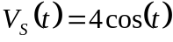 מודדים 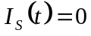 .
- עבור 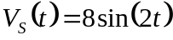 מודדים 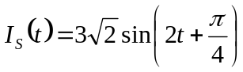.

  - מצא את R, L, C.
  - מהו הזרם 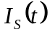 עבור כניסת מתח 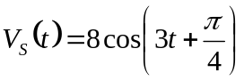.
  - עבור R, C, ו-L שחושבו בסעיף א' ומתח כניסה שנתון בסעיף ב', איזה רכיב פאסיבי יש לחבר במקביל למקור המתח על מנת להוריד את הפרש המופע בין 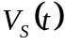 ל- למינימום? מהו ערך האיפדנס של רכיב זה ומהו שמתקבל אחרי החיבור.

פתרון
אימפדנס הרשת הוא:
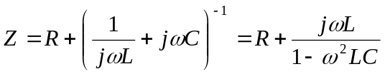
בניסוי הראשון התדר הוא 1. כדי לקבל זרם אפס דרוש שהאימפדנס ישאף לאינסוף. זה מתקבל כאשר 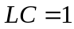.
עבור הניסוי השני:
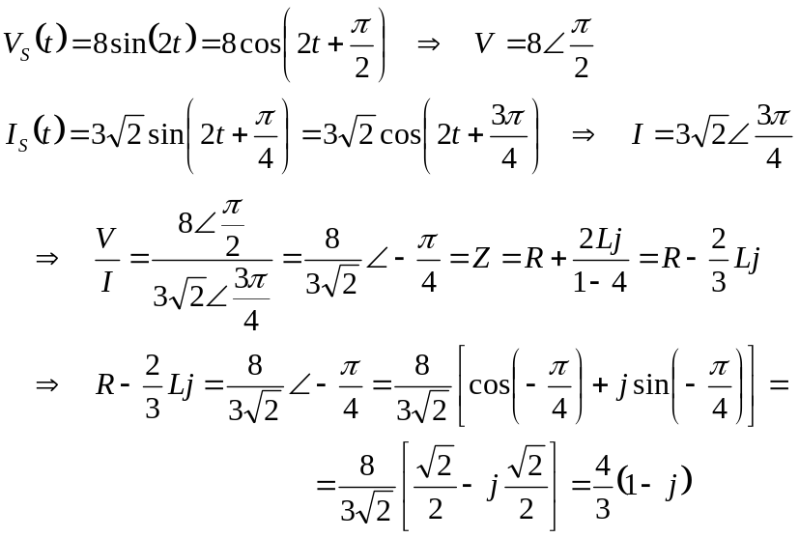
מתוך השוואת מקדמים מקבלים:
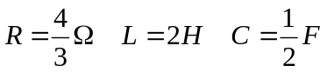
נציב את הקבועים ונקבל כי האימפדנס הוא: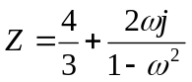.
עבור נקבל:
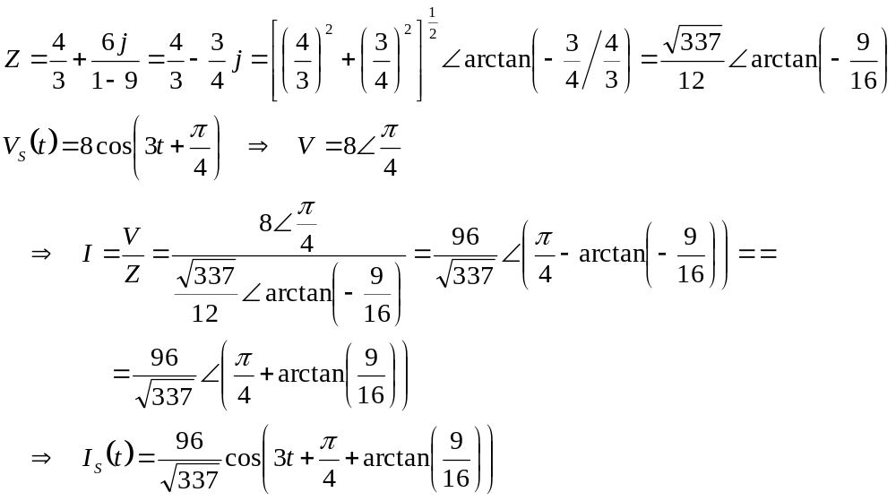

כאשר מחברים רכיב במקביל למקור מתח, הוא גם מקביל לשאר הרשת:

